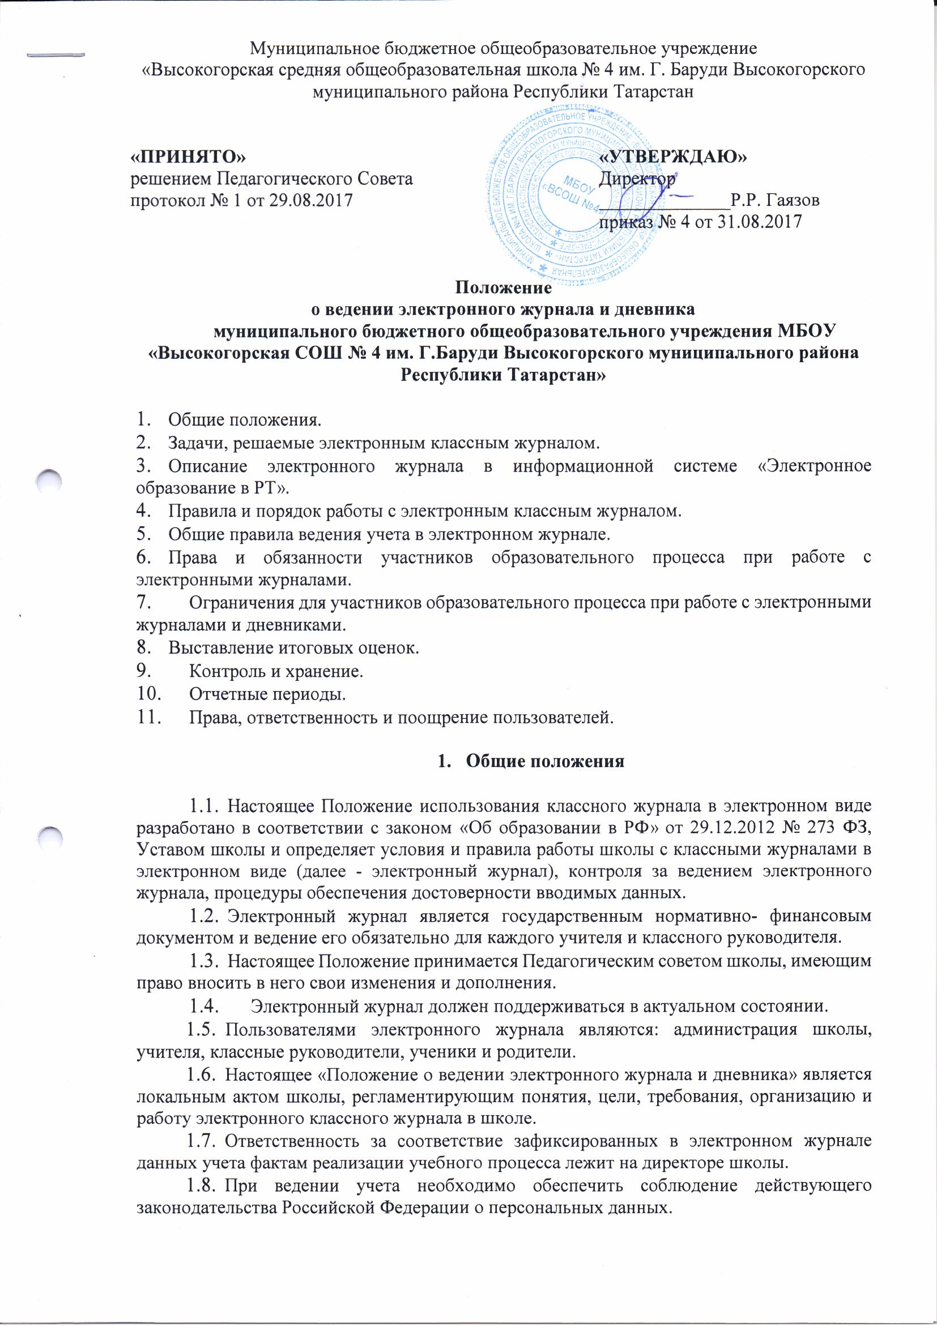

2. Задачи, решаемые электронным классным журналом

Электронный журнал используется для решения следующих задач:
- Автоматизация учета и контроля процесса успеваемости. Хранение данных об успеваемости и посещаемости учащихся.
- Вывод информации, хранящейся в базе данных, на бумажный носитель для оформления в виде документа в соответствии с требованиями Российского законодательства.
- Оперативный доступ к оценкам за весь период ведения журнала по всем предметам в любое время.
- Автоматизация создания периодических отчетов учителей и администрации.
- Своевременное информирование родителей по вопросам успеваемости и посещаемости их детей, их домашних заданиях и прохождении программ по различным предметам.
- Возможность прямого общения между учителями, администрацией, родителями вне зависимости от их местоположения.
- Контроль выполнения образовательных программ, утвержденных учебным планом на текущий учебный год.

3. Описание электронного журнала в информационной
системе «Электронное образование в РТ» (http://edu.tatar .гu)

3.1.Электронный журнал представляет собой электронную версию бумажного классного журнала.
3.2. Администрация школы (директор и его заместители) осуществляют контроль ведения электронного журнала, имеют доступ к просмотру и распечатке страниц электронных журналов.
3.3. Работа с электронными журналами доступна учителям при полном формировании администрацией школы раздела «Моя школа», а именно, в срок до 1 сентября текущего учебного года должны быть заполнены следующие разделы:
- Учебный год (название учебного года);
- Типы и границы учебных периодов;
- Кабинеты;
- Предметы;
- Профили звонков;
- Учебные планы;
- Сотрудники;
- Классы.
3.4. Переход на страницы электронного журнала осуществляется из личного кабинета учителя. Личный кабинет - это виртуальное пространство пользователя в информационной системе «Электронное образование в Республике Татарстан» (далее - система), где пользователь размещает информацию о себе и где отображается его функционал и действия в системе (далее - личный кабинет).
3.5. Учителю доступны страницы журналов тех классов, в которых он преподает свой предмет. Список класса, даты проведения уроков в журнале формируются автоматически на основании раздела «Моя школа». Классный руководитель имеет возможность просматривать журнал своего класса по всем предметам без права редактирования. Учитель-предметник, проверяя и оценивая знания учащихся, выставляет оценки в журнал, а также обязательно отмечает посещаемость учеников. В контекстном меню, открываемом при нажатии кнопки указательного устройства ввода (далее - контекстное меню), можно выбрать:
- оценку от 1 до 5 баллов;
- отметку об отсутствии на уроке («н» - не был, «б» - болел);
- замечание в случае необходимости (сообщение родителям).
3.6. Во вкладке «Итоговая ведомость» автоматически формируется и отображается оценка за учебный период, за год, за экзамен.
Учителем-предметником заполняются темы уроков. Виды работ на уроке (задания, за которые ученик на уроке может получить оценку) выбираются из контекстного меню:
- домашняя работа;
- практическая работа;
- диктант;
- сочинение;
- изложение;
- зачет;
- тестирование;
- работа над ошибками
- ответ на уроке;
- контрольная работа;
- срез знаний;
- лабораторная работа;
- самостоятельная работа;
- проект;
- реферат;

3.7. В графе домашнее задание» записывается содержание домашнего задания и характер его выполнения, страницы, номера задач и упражнений, практические работы (в случае, если домашнее задание задается).
3.8. Средняя оценка за период (четверть, полугодие) формируется автоматически. Оценку за период выставляет учитель-предметник, выбирая из контекстного меню.
Оценки учащихся за период (четверть, полугодие) должны быть выставлены обоснованно и объективно на основе среднего балла учащегося за данный период. Выставление оценок за четверть (полугодие) производится в соответствии со средней оценкой за период, отображаемой в электронном журнале, следующим образом:
- при средней оценке за период от 4,51 до 5,00 выставляется оценка 5;
- при средней оценке за период от 3,51 до 4,49 - выставляется оценка 4;
- при средней оценке за период от 2,51 до 3,49 - выставляется оценка 3;
- при средней оценке за период от 1,50 до 2,49 - выставляется оценка 2.
- При средней оценке за период 2,5; 3,5; 4,5 – выставляется большая оценка с учетом оценок за контрольные работы.
В электронном журнале учтено, что класс на занятиях по иностранному языку, татарскому языку, родному языку, татарской литературе, родной литературе, по родному языку и литературного чтения, информатике, технологии делится на две, три группы. Все записи в электронном журнале должны вестись четко и аккуратно.
- Внесенное учителем в электронный журнал расписание уроков на выбранный день, домашнее задание, сообщение родителям, оценки по предметам автоматически отображаются в электронном дневнике ученика. Родители могут просмотреть дневник ученика из своего личного кабинета на портале uslugi.tatarstan.ru.

4. Правила и порядок работы с электронным классным журналом
- Администратор системы устанавливает программное обеспечение, необходимое для работы электронного журнала, и обеспечивает надлежащее функционирование созданной программно-аппаратной среды.
- Пользователи получают реквизиты доступа к электронному журналу в следующем порядке:
- учителя, классные руководители, администрация получают реквизиты доступа у администратора системы;
- родители и учащиеся получают реквизиты доступа у классного руководителя.
- Классные руководители своевременно заполняют журнал и следят за достоверностью данных об учащихся и их родителях в соответствии с инструкцией, ведут переписку с родителями.
- Учителя аккуратно и своевременно заносят данные об учебных программах и их прохождении, об успеваемости и посещаемости учащихся, домашних заданиях в соответствии с инструкцией.
- Заместители директора школы осуществляют периодический контроль ведения электронного журнала.
- Родители и учащиеся имеют доступ только к собственным данным и используют электронный журнал для его просмотра и ведения переписки в соответствии с инструкцией.

5.Общие правила ведения учета в электронном журнале

- Внесение информации об уроке и об отсутствующих должно производиться по факту в день проведения. Если урок проводился другим преподавателем вместо основного, факт замены должен отражаться в момент внесения учетной записи.
- Учителем-предметником заполняются темы уроков. Количество часов по каждой теме должно соответствовать тематическому планированию в рабочей программе по учебному предмету. При проведении сдвоенных уроков запись темы делается для каждого урока.
- Все записи по всем учебным предметам должны вестись на языке преподаваемого предмета с обязательным указанием не только тех уроков, но и тех практических, лабораторных, контрольных работ, экскурсий, уроков с использованием информационных технологий. Например, пр.р. № 5 «Размещение топливных баз», к.д. № 2 «Сложное предложение», л.р. № 1 «Определение доброкачественности пищи» и т.п.
- Особое внимание следует обратить на специфику заполнения электронного журнала по следующим учебным предметам:

литература:
- оценки за творческие работы (классные, домашние сочинения и другие) выставляются как по русскому языку, так и по литературе на страницах «русский язык» и «литература»;
- перед записью темы уроков по внеклассному или самостоятельному, выразительному чтению следует писать сложносокращенные слова: «Вн. чт.», «Сам.чт.», «Выр. чт.»;
- оценки за выразительное чтение (наизусть) следует выставлять в отдельную колонку, а в графе «Тема урока» писать: А. Блок. Чтение наизусть;
- сочинение записывать так: 1 урок. P.p. Сочинение по творчеству поэтов Серебряного века, 2 урок. P.p. Написание сочинения;
русский язык:
- оценки за контрольный диктант с грамматическим заданием следует выставлять в разных колонках одной даты;
- запись о проведении классного изложения по развитию речи следует делать - так: 1 урок. P.p. Изложение с элементами сочинения. 2 урок. P.p. Написание изложения по теме «...»;
иностранный язык:
- обязательно следует указывать в графе «Тема урока» одну из основных задач данного урока. Например: «Ознакомление с определенным артиклем. Обучение чтению. Тренировка употребления изученной лексики» или «Введение новой лексики, множественное число существительных»;
технология, физика, химия, физическая культура, информатика и ИКТ:
- инструктаж по технике безопасности обязательно отмечается в графе «Тема урока»;
биология, физика, химия:
- лабораторные (л.р.) и практические (пр. р.) работы проводятся, отмечаются и оцениваются в электронном классном журнале в зависимости от типа урока и задач:
- для усвоения учащимися новых знаний и приемов учебной деятельности (оценивается индивидуально у отдельных учащихся);
- для иллюстрации и систематизации изученного материала (не оцениваются);
5.5. Для закрепления и проверки знаний и умений учащихся (оценивается у Внесение в журнал информации о домашнем задании должно производиться в день проведения занятия. Записывается содержание домашнего задания и характер его выполнения, страницы, номера задач и упражнений, практические работы с учетом специфики организации домашней работы и времени, необходимого на выполнение задания. Например, «повторить..., составить план к тексту, составить или заполнить таблицу, выучить наизусть, ответить на вопросы, домашнее сочинение, реферат, сделать рисунок и др.».
5.6. Оценки за урок должны быть выставлены во время проведения урока или до 23.59 часов текущего дня.
5.7. Оценки за письменную работу должны быть выставлены в течение одной недели со дня ее проведения.
5.8. Сводная ведомость учета формируется автоматически по окончании учебного периода.
5.9. Для использования данных из электронной формы в качестве документов они выводятся на печать и заверяются в установленном порядке.
5.10. В конце учебного года классный руководитель распечатывает итоговые ведомости (четвертные, полугодовые оценки) по каждому предмету, сводную ведомость класса с указанием даты проведения и номера протокола решения педагогического совета. Ведомости нумеруются, прошиваются и скрепляются школьной печатью. Распечатанный вариант электронного журнала сдаётся в архив.

6. Права и обязанности

участников образовательного процесса при работе с электронными журналами

6.1. Директор имеет право:
- просматривать все электронные журналы школы без права редактирования;
- распечатывать страницы электронных журналов;
- заверять электронную версию журнала электронной подписью (в случае, если она предусмотрена);
- -заверять распечатанный вариант электронного журнала подписью и печатью школы.
6.2. Директор обязан:
- создавать логины своим заместителям для доступа в личный кабинет в системе;
- заполнять раздел «Моя школа»;
- осуществлять контроль над ведением электронного журнала не реже одного раза в месяц.
6.3. Заместители директора имеют право:
- просматривать все электронные журналы школы без права редактирования;
- распечатать страницы электронных журналов.
6.4. Заместители директора обязаны:
- создавать логины учителям, которых они курируют, для доступа в личный кабинет системы;
- заполнять раздел «Моя школа»;
- следить за заполнением электронных журналов учителями;
- осуществлять контроль над ведением электронного журнала не реже одного раза в месяц.
6.5. Администратор сайта:
- осуществляет деятельность в постоянно действующем пункте для обучения работе с электронным журналом учителей, классных руководителей и родителей в соответствии с графиком по мере необходимости;
- несет ответственность за техническое функционирование электронного журнала и смежных систем, а также резервное копирование данных и их восстановление в достоверном состоянии в случае необходимости;
- еженедельно проводит анализ ведения электронных журналов и размещает результаты на сайте школы;
- ведет списки сотрудников, учащихся школы и поддерживает их в актуальном состоянии на основании приказов;
- осуществляет закрытие учебного года, начало нового учебного года и перевод учащихся из класса в класс по приказу директора.
6.6. Ответственный за архивирование обеспечивает хранение бумажного варианта электронного журнала в течение 25 лет.
6.7. Учитель - предметник имеет право:
- просматривать и редактировать электронный журнал лишь тех классов, в которых преподает;
- заверять электронную версию журнала электронной подписью (в случае, если она предусмотрена).
6.8. Учитель-предметник обязан:
- заполнять в день проведения урока темы уроков, виды работ на уроке, домашние задания и писать сообщения родителям (в случае необходимости);
- в случае болезни учителя учитель, замещающий коллегу, обязан заполнять электронный журнал в установленном порядке (подпись и другие сведения делаются в журнале замещения уроков);
- выставлять оценки и отмечать отсутствующих на уроке;
- все записи по всем учебным предметам (включая уроки по иностранному языку) должны вестись на русском языке с обязательным указанием не только тем уроков, но и тем практических, лабораторных, контрольных работ, экскурсий;
- в конце четверти, полугодия, учебного года выставлять оценки по предмету.
6.9. Учитель - предметник:
- несет ответственность за ежедневное и достоверное заполнение электронных журналов;
- в случае проведения письменных контрольных (тестовых) работ проверяет работы и выставляет отметки учащимся в установленные сроки;
- отвечает за накопляемость отметок учащимися, которая зависит от недельной нагрузки учителя и должна соответствовать «Инструкции по ведению классного журнала».
- своевременно выставляет отметки в графе того дня (числа), когда проведен урок письменная работа. Выставляет отметки в электронный журнал только по назначенным заданиям и с обязательным указанием типа задания. Запрещается исправление отметок и выставление отметок задним числом. Отметки за письменные работы выставляются в сроки, предусмотренные нормами проверки письменных работ;
- систематически назначает в электронном журнале задание на дом в соответствии с инструкцией;
- несет ответственность за своевременное прохождение в полном объеме календарно- тематического планирования;
- отмечает в электронном журнале отсутствие учащегося;
- несет ответственность за сохранность своих реквизитов доступа к электронному журналу, исключая подключение посторонних;
- не допускает учащихся к работе с электронным журналом.
6.10. Классный руководитель имеет право:
- просматривать журнал своего класса по всем предметам без права редактирования.
6.11. Классный руководитель:
- обязан создавать логины ученикам и их родителям для доступа в личный кабинет системы;
- проверяет изменение фактических данных и при наличии таких изменений вносит соответствующие поправки;
- выдает реквизиты доступа в систему учащимся и их родителям;
- обучает, при необходимости, работе в системе учащихся и их родителей;
- контролирует своевременное выставление учителями-предметниками оценок учащимся класса, в случае нарушения педагогами своих обязанностей информирует об этом заместителя директора по УР;
- отвечает за полноту, качество и достоверность вводимой информации в ЭЖ.
6.12. Ученик имеет право:
- просматривать свою успеваемость;
- просматривать домашние задания.
6.13. Ученик обязан:
- оповещать учителя об ошибочно выставленной оценке.
6.14. Родители имеют право:
- просматривать успеваемость ребенка в электронном дневнике;
6.15. Администратор сайта:
- ежедневно обновляет информацию на школьном сайте;
- ежедневно просматривает доску объявлений и сообщения внутренней почты, при необходимости отвечает на письма и рассылает письма;
- по указанию директора или заместителя директора по УР размещает необходимые объявления, в т.ч. сообщения о важнейших документах, приказах со ссылками на них;
- при зачислении учеников в школу и при приёме новых сотрудников добавляет в систему новых пользователей, вводит основные данные о них;
- немедленно вносит в базу данных изменения в личных данных учащихся и сотрудников, согласно документам, проходящим через канцелярию;
- размещает информацию согласно постановлению правительства РФ от 18.04.2012 № 343.

7. Ограничения для участников образовательного процесса при работе с электронными журналами и дневниками

7.1 Доступ участников образовательных отношений к информационной системе «Электронное образование в Республике Татарстан» устанавливается по персональному логину и паролю, при этом вводятся ограничения в зависимости от категории пользователей, обеспечивающие права и обязанности, установленные в пункте 6 настоящего Положения.
Участникам образовательного процесса запрещается передавать персональные логины и пароли для входа в информационную систему «Электронное образование в РТ» другим лицам.

8. Выставление итоговых оценок.

8.1. Итоговые оценки учащихся за четверть, полугодие, год должны быть обоснованы.
8.2. Для объективной аттестации учащихся за четверть и полугодие необходимо наличие не менее трех оценок (при 2-часовой недельной учебной нагрузке по предмету) и более (при учебной нагрузке более 2-х часов в неделю) с обязательным учетом качества знаний учащихся по письменным, лабораторным и практическим работам. Это особенно важно соблюдать по таким предметам, как русский язык, литература, математика, физика, химия; В случае наличия у учащегося справки о медицинской группе здоровья на уроках физической культуры оцениваются положительно теоретические знания по предмету. Запись «осв.» в журнале не допускается.
8.3. Итоговые оценки за четверть, полугодие и год выставляются в столбце «Итоговые отметки», следующий непосредственно за столбцом даты последнего урока. Итоговые оценки выставляются за 3 дня до окончания учебного периода.

9. Контроль и хранение.
9.1. Контроль за ведением электронного журнала осуществляется директором и заместителем директора по УР не реже 1 раза в месяц.
9.2. В конце каждой четверти или полугодия электронный журнал проверяется особенно тщательно. Уделяется внимание фактическому усвоению программы (соответствие учебному плану и тематическому планированию); объективности
выставленных текущих и итоговых оценок; наличию контрольных и текущих проверочных работ; правильности записи замены уроков (если таковые были).
9.3. Результаты проверки классных журналов заместителем директора школы доводятся до сведения учителей и классных руководителей.
9.4. В конце каждого учебного года электронные журналы, проходят процедуру архивации.

10. Отчетные периоды

10.1. Отчет по активности пользователей при работе с Электронным журналом создается еженедельно.
10.2. Отчеты по успеваемости и качеству обучения создаются по окончании каждого учебного периода, а так же в конце года.

11. Права, ответственность и поощрение пользователей

11.1. Права:
Все пользователи имеют право на своевременные консультации по вопросам работы с Электронным журналом;

11.2. Ответственность:
- Учителя несут ответственность за своевременное и достоверное заполнение оценок и отметок о посещении урока;
- Классные руководители несут ответственность за актуальность информации об учащихся и их родителях;
- Все пользователи несут ответственность за сохранность своих реквизитов доступа;
- Заместитель директора по информатизации несет ответственность за техническое функционирование Электронного журнала и смежных систем, а так же резервное копирование данных и их восстановление из резервных копий;

